ТЕХНИЧЕСКОЕ ЗАДАНИЕ
на выполнение в 2026 году работ по разработке плагина "Шкив" для системы автоматизированного проектирования Компас-3D

СОДЕРЖАНИЕ
1 ОБЩИЕ СВЕДЕНИЯ 3
1.1 Полное наименование автоматизированной системы
и ее условное обозначение 3
1.2 Наименование заказчика 3
1.3 Перечень документов, на основании которых создается АС 3
1.4 Плановые сроки начала и окончания работ по созданию АС 4
2 ЦЕЛИ И НАЗНАЧЕНИЕ СОЗДАНИЯ АВТОМАТИЗИРОВАННОЙ СИСТЕМЫ 5
2.1 Цели создания АС 5
2.2 Назначение АС 5
3 ТРЕБОВАНИЯ К АВТОМАТИЗИРОВАННОЙ СИСТЕМЕ 7
3.1 Требования к структуре АС в целом 7
3.2 Требования к функциям (задачам), выполняемым АС 9
3.3 Требования к видам обеспечения АС 10
3.4 Общие технические требования к АС 11
4 СОСТАВ И СОДЕРЖАНИЕ РАБОТ ПО СОЗДАНИЮ АВТОМАТИЗИРОВАННОЙ СИСТЕМЫ 12
5 ПОРЯДОК РАЗРАБОТКИ АВТОМАТИЗИРОВАННОЙ СИСТЕМЫ 13
5.1 Порядок организации разработки АС 13
5.2 Перечень документов и исходных данных для разработки АС 13
5.3 Перечень документов, предъявляемых по окончании соответствующих этапов работ 13
6 ПОРЯДОК КОНТРОЛЯ И ПРИЕМКИ АВТОМАТИЗИРОВАННОЙ СИСТЕМЫ 14
6.1 Виды, состав и методы испытаний АС и ее составных частей 14
6.2 Общие требования к приёмке работ по стадиям 14
7 ТРЕБОВАНИЯ К ДОКУМЕНТИРОВАНИЮ 15
7.1 Перечень подлежащих разработке документов 15
7.2 Вид представления и количество документов 15
7.3 Требования по использованию ЕСКД и ЕСПД при разработке документов 16
8 ИСТОЧНИКИ РАЗРАБОТКИ 17

- ОБЩИЕ СВЕДЕНИЯ

  - Полное наименование автоматизированной системы
и ее условное обозначение

Разработка плагина "Шкив" для системы автоматизированного проектирования (САПР) Компас-3D.

  - Наименование заказчика

Заказчиком работ является: кандидат технических наук, доцент кафедры компьютерных систем в управлении и проектировании (КСУП) Калентьев Алексей Анатольевич.
Адрес заказчика: 634045 Томская область Томск ул. Красноармейская 147 СБИ, офис 210.

  - Перечень документов, на основании которых создается АС

Выполняемая работа и оформление её результатов должны отвечать требованиям нормативно-правовых актов, а также соответствующих государственных стандартов из числа Комплекса стандартов на автоматизированные системы:
- ГОСТ 34.602-2020 “Информационные технологии. Комплекс стандартов на автоматизированные системы. Техническое задание на создание автоматизированной системы”;
- ОС ТУСУР 01-2021 “Образовательный стандарт ВУЗа. Работы студенческие по направлениям подготовки и специальностям технического профиля. Общие требования и правила оформления”;
- ОК 012-93 “Общероссийский классификатор изделий и конструкторских документов (классификатор ЕСКД)”;
- ГОСТ 19.103-77 “Единая система конструкторской документации. Обозначения программ и программных документов”.

  - Плановые сроки начала и окончания работ по созданию АС

Плановый срок начала работ: с 23 сентября 2026 года.
Плановый срок окончания работ: не позднее 29 декабря 2026 года.

- ЦЕЛИ И НАЗНАЧЕНИЕ СОЗДАНИЯ
АВТОМАТИЗИРОВАННОЙ СИСТЕМЫ

  - Цели создания АС
Целями выполнения работ по разработке плагина "Шкив" для САПР Компас-3D является автоматизация построения шкива.

  - Назначение АС

Назначение разрабатываемого плагина — ускоренное моделирование различных вариаций шкива в системе Компас-3D. Благодаря данному расширению пользователь может оперативно сформировать 3D-модель с заданными размерами, визуально оценить конструкцию и при необходимости перестроить её под требуемые параметры. На рисунке 2.1 представлена модель шкива.
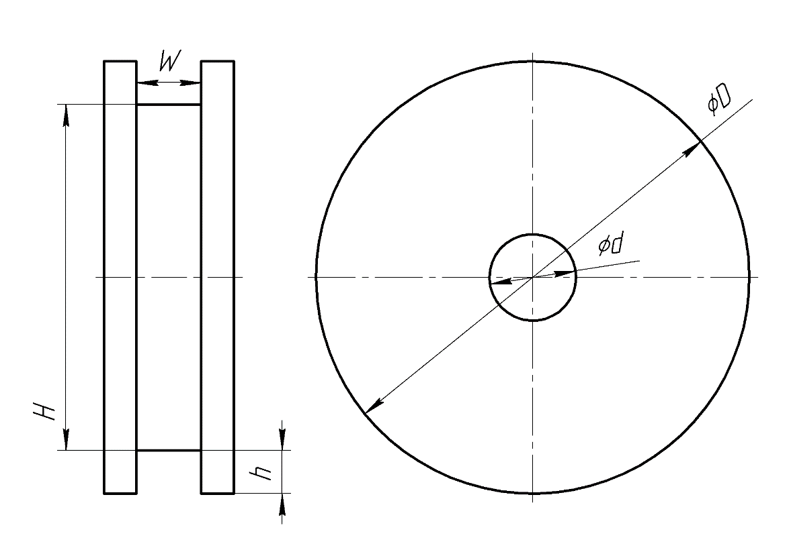
Рисунок 2.1 — Модель шкива с размерами

- ТРЕБОВАНИЯ К АВТОМАТИЗИРОВАННОЙ СИСТЕМЕ

  - Требования к структуре АС в целом

3.1.1 Требования к структуре и функционированию системы
Система должна быть выполнена в одном из двух вариантов:
− В качестве встроенного плагина САПР «Компас-3D», который запускается непосредственно из САПР.
− В качестве сторонней программы, способной запустить процесс программы «Компас 3D» для построения детали.

Изменяемые параметры для плагина (также все обозначения показаны на рис. 2.1):
- внешний диаметр шкива D (80 – 300 мм);
- диаметр отверстия под вал d (10 – 70 мм);
- общая толщина шкива H (20 – 60 мм);
- ширина паза под ремень W (8 – 20 мм);
- глубина паза под ремень h (5 – 15 мм);
- внешний диаметр должен быть больше диаметра отверстия под вал, не менее 10 мм с каждой стороны (D ≥ d + 20 мм);
- внешний диаметр должен быть больше удвоенной глубины паза, разница должна составлять не менее 20 мм (D ≥ 2 × h + 20 мм);
- общая толщина шкива должна быть больше ширины паза под ремень, составлять не менее 4 мм (H ≥ W + 4 мм);
АС должна иметь пользовательский интерфейс с возможностью изменения значений, представленных выше, и последующим построении объекта «Шкив» в САПР Компас-3D. В плагине должны проходить проверки значений, вводимых пользователем, на соответствие заданным диапазонам и зависимостям между параметрами. Реализуемый плагин должен обеспечивать обработку ошибочных ситуаций, возникающих в процессе работы. При нажатии на кнопку «Построить» должна проходить проверка правильности ввода данных. Если данные некорректные, то должно высветиться окно с ошибкой построения и не будут применяться введенные параметры.
3.1.2 Требования к численности и квалификации персонала системы
Дополнительные требования к численности и квалификации персонала системы не предъявляются.
3.1.3 Показатели назначения
Разработанная система должна обеспечивать следующие показатели назначения:
- Время построения детали при учете уже запущенной программы САПР не должно превышать одной минуты;
- Система не должна позволять создавать детали с некорректно заданными параметрами.
- Требования к аппаратной части и масштабированию для обеспечения перечисленных показателей должны быть определены на этапе технического проектирования.
3.1.4 Требования к надежности
Дополнительные требования к надежности не предъявляются.
3.1.5 Требования к безопасности
Дополнительные требования к безопасности плагина “Шкив” не предъявляются.
3.1.6 Требования к эргономике и технической эстетике
Пользовательские интерфейсы для всех подсистем, разработанных в рамках создания системы должны быть выполнены в виде desktop-интерфейсов с помощью фреймворков WindowsForms, WPF или аналогичных им, позволяющих создавать пользовательские интерфейсы для ОС Windows 10 и выше.
Интерфейсы должны быть адаптированы под минимальную высоту экрана 1080 пикселя и ширину экрана 1920.
Элементы интерфейса должны отвечать рекомендациям по верстке интерфейсов desktop-приложений указанным в источнике [1].
3.1.7 Требования к эксплуатации, техническому обслуживанию, ремонту и хранению компонентов системы
Дополнительные требования к эксплуатации, техническому обслуживанию, ремонту и хранению компонентов системы не предъявляются.
3.1.8 Требования к защите информации от несанкционированного доступа
Дополнительные требования к защите информации от несанкционированного доступа не предъявляются.
3.1.9 Требования по сохранности информации при авариях
Дополнительные требования по сохранности информации при авариях не предъявляются.
3.1.10 Требования к защите от влияния внешних воздействий
Дополнительные требования к защите от влияния внешних воздействий не предъявляются.
3.1.11 Требования к патентной чистоте
Дополнительные требования к патентной чистоте не предъявляются.
3.1.12 Требования по стандартизации и унификации
Разработка системы должна осуществляться в рамках рекомендаций по стандартизации Р 50-54-38-88 “Общесистемное ядро САПР машиностроительного применения. Общие требования”.

  - Требования к функциям (задачам), выполняемым АС

3.2.1 Перечень функций, задач или их комплексов
Шкив – деталь машин, предназначенная для передачи вращательного движения с помощью ремня. Имеет круглую форму с центральным отверстием под вал и пазом по окружности для размещения ремня.
В рамках задачи должен быть спроектирован и реализован механизм задания параметров с проверкой их корректности, а также разработана система взаимодействия с API САПР КОМПАС-3D, выполняющая автоматическое построение 3D-модели шкива по заданным параметрам.

  - Требования к видам обеспечения АС

3.3.1 Требования к математическому обеспечению системы
Дополнительные требования к математическому обеспечению системы не предъявляются.
3.3.2 Требования к информационному обеспечению системы
Дополнительные требования по информационному обеспечению системы не предъявляются.
3.3.3 Требования к лингвистическому обеспечению системы
При разработке программы допускается использовать русский и английский языки, при этом не допускается использование обоих одновременно. При реализации сразу двух языков должна быть предусмотрена возможность переключения между ними.
3.3.4 Требования к программному обеспечению системы
При выборе программного обеспечения необходимо отдавать предпочтение платформам разработки и библиотекам, распространяемым под лицензией MIT или аналогичным ей лицензиям, допускающим свободное использование в любом ПО и освобождающим использующих от любой оплаты. Версия САПР Компас-3D v25.
Помимо этого, разработанная система должна работать на ПК с ОС Windows версии 10 и старше и разрядностью х64 с NET 8.0.
3.3.5 Требования к техническому обеспечению системы
- ЦП 2.5 ГГц;
- 16 ГБ ОЗУ;
- место на диске — 40 ГБ;
- графический процессор с объемом памяти 1 ГБ, пропускной способностью 29 ГБ/с и поддержкой DirectX 11.
3.3.6 Требования к метрологическому обеспечению
Дополнительные требования к метрологическому обеспечению не предъявляются.
3.3.7 Требования к организационному обеспечению
Дополнительные требования к организационному обеспечению не предъявляются

  - Общие технические требования к АС

Требования к общим техническим требованиям к АС не предъявляются.

- СОСТАВ И СОДЕРЖАНИЕ РАБОТ ПО СОЗДАНИЮ АВТОМАТИЗИРОВАННОЙ СИСТЕМЫ

Этапы проведения работ по разработке плагина "Шкив" для САПР Компас-3D приведены в таблице 4.1.
Таблица 4.1 – Этапы проведения работ по разработке плагина "Шкив" для САПР Компас-3D
Этап | Состав работ | Наименование документа | Обозначение | Разработан согласно | Сроки выполнения
1 | Создание технического задания | Техническое задание | – | ГОСТ  34.602–2020 | Не позднее 30.09.2026
2 | Создание проекта системы | Проект системы | – | ОС ТУСУР  01-2021 | Не позднее 15.10.2026
3 | Реализация плагина | Программный код | – | RSDN Magazine #1-2004 | Не позднее 15.11.2026
3 | Реализация плагина | Документ с тремя вариантами дополнительной функциональности плагина для согласования | – | RSDN Magazine #1-2004 | Не позднее 15.11.2026
3 | Реализация плагина | Модульные тесты | – | RSDN Magazine #1-2004 | Не позднее 15.11.2026
4 | - Доработка плагина  - Создание пояснительной записки | Программный код | – | - RSDN Magazine #1-2004  - ОС ТУСУР 01-2021 | Не позднее 29.12.2026
4 | - Доработка плагина  - Создание пояснительной записки | Модульные тесты | – | - RSDN Magazine #1-2004  - ОС ТУСУР 01-2021 | Не позднее 29.12.2026
4 | - Доработка плагина  - Создание пояснительной записки | Пояснительная записка | – | - RSDN Magazine #1-2004  - ОС ТУСУР 01-2021 | Не позднее 29.12.2026

- ПОРЯДОК РАЗРАБОТКИ АВТОМАТИЗИРОВАННОЙ СИСТЕМЫ

  - Порядок организации разработки АС

Работа по разработке АС организуется в удаленном формате с возможностью очного присутствия в рабочие часы и использовании для разработки ПК, находящихся в распоряжении кафедры КСУП.

  - Перечень документов и исходных данных для разработки АС

Для разработки плагина "Шкив" для САПР Компас-3D нужны следующие документы:
- документация для языка программированию C#;
- ГОСТ 50640-94 «Шкивы приводных ременных передач».

  - Перечень документов, предъявляемых по окончании соответствующих этапов работ

По окончании соответствующих этапов работ должен быть предоставлен следующий перечень документов:
- документ технического задания;
- документ проекта системы;
- программный код;
- пояснительная записка.

- ПОРЯДОК КОНТРОЛЯ И ПРИЕМКИ АВТОМАТИЗИРОВАННОЙ СИСТЕМЫ

  - Виды, состав и методы испытаний АС и ее составных частей

Испытания должны быть организованы и проведены в соответствии с [2-3].
Должны быть проведены следующие виды испытаний:
- предварительные испытания;
- опытная эксплуатация (ОЭ);
- приёмочные испытания.

В предварительные испытания плагина входят следующие пункты:
- модульное тестирование логики;
- нагрузочное тестирование;
- ручное тестирование
В этап опытной эксплуатации входит ручное тестирование.
В этап приемочного испытания входит ручное тестирование.

  - Общие требования к приёмке работ по стадиям

Приёмка результатов работ осуществляется поэтапно в соответствии с календарным планом выполнения работ (п. 4).
В процессе приёмки работ должна быть осуществлена проверка системы на соответствие требованиям разработанных ТЗ.
Прочие требования и дефекты системы, выявленные на испытаниях и не относящиеся к требованиям, приведённым в разработанных частных технических заданиях, могут документироваться как желательные доработки. Наличие желательных доработок не влияет на приёмку работ и процесс передачи системы в эксплуатацию.
Комплектность передаваемой отчётной документации подлежит проверке Заказчиком.

- ТРЕБОВАНИЯ К ДОКУМЕНТИРОВАНИЮ

Отчётная документация должна передаваться Заказчику в электронном виде на русском языке. Вспомогательная документация (не указанная в качестве непосредственного результата работ) также передаётся только в электронном виде.

  - Перечень подлежащих разработке документов

Документы «Проект системы» и «Пояснительная записка» должны разрабатываться согласно требованиям [4].

  - Вид представления и количество документов

Нижеперечисленные документы к АС предоставляются в электронном виде в форматах .docx и .pdf по одному экземпляру каждый
- Техническое задание;
- Проект системы;
- Пояснительная записка;
- Три варианта дополнительной функциональности на согласование.

  - Требования по использованию ЕСКД и ЕСПД при разработке документов

Документы на Систему оформляют в соответствии с требованиями ОС ТУСУР-2021.
Общие требования:
- размер бумаги – А4. Допускается для размещения рисунков и таблиц использование листов формата А3 с подшивкой по короткой стороне листа;
- шрифт – Times New Roman 14;
- первая строка – отступ 1,25 см;
- межстрочный интервал – полуторный;
- выравнивание – по ширине;
- перенос слов – автоматический
- перенос слов из прописных букв – отменить.

- ИСТОЧНИКИ РАЗРАБОТКИ

- Новые технологии в программировании : учебное пособие / А. А. Калентьев, Д. В. Гарайс, А. Е. Горяинов — Томск : Эль Контент, 2014. — 176 с.
- ГОСТ 34.603 «Информационная технология. Виды испытаний автоматизированных систем»
- ГОСТ 34.602 – 2020 «Информационные технологии. Комплекс стандартов на автоматизированные системы. Техническое задание на создание автоматизированной системы»;
- ОС ТУСУР 01-2021 «Работы студенческие по направлениям подготовки и специальностям технического профиля. Общие требования и правила оформления от 25.11.2021»;
- Рабочая программа дисциплины «Основы разработки САПР»;
- Учебное пособие для студентов направления «Электроника и микроэлектроника» «Математические модели и САПР электронных приборов и устройств»;
- Введение в UML от создателей языка [Текст] : руководство пользователя / Г. Буч, Д. Рамбо, И. Якобсон. - 2-е изд. - М. : ДМК Пресс, 2012. - 494 с. : ил. - (Классика программирования). - Предм. указ.: с. 483-493. - ISBN 978-5-94074-644-7;
- Ли. К. Основы САПР (CAD/CAM/CAE). – Спб.:«Питер», 2004. – 560с.;

